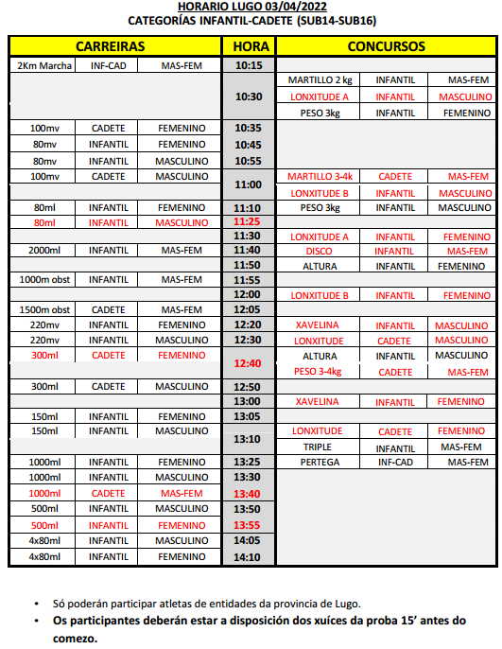**LUGAR DA PROBA:** [Estadio Atletismo Gregorio Pérez Rivera de Lugo](https://goo.gl/maps/f9yrWLXxvmZv4nnf6), xunto ao Pavillón Novo do Breogán, na zona Universitaria de Lugo[. Enlace de Google Maps](https://goo.gl/maps/f9yrWLXxvmZv4nnf6) na web do Insua.

**HORARIO MODIFICADO**

**HORARIO:** Debemos estar 30 minutos antes de cada proba, vide con tempo para coller dorsal e estar na cámara de chamadas para cada proba. Controlade as vosas probas, marcádeas no horario e contade cos 20 min antes da cámara de chamadas.

**XORNADAS COMPETICIÓN**

* **3 de abril 2022 –8 de maio 2022 – Xornadas Clasificatoria. Categoría Infantil e Cadete.**
* **12 de xuño 2022 – Campionato Provincial e Combinadas Infantil**

**EQUIPACIÓN DO INSUA**: levade a equipación do Insua se a tedes. Camiseta do Insua e lembrade devolvela ao final dos campionatos de atletismo.

**COMPORTAMENTO:** agárdase un comportamento exquisito de tódalas persoas deportistas, representamos ao Insua Bermúdez e calquera acción que perxudique a imaxe do centro educativo, levará a non contar coa persona infractora en próximas ocasións. Ningún atleta fora de concurso pode estar nas pistas, Espectadores, atletas non participantes e papás sempre nas gradas ou fóra dos valados.

**ANTICOVID:** Salvo orde contraria pedían; Certificado Vacinación obrigatorio ou certificado test negativo antíxenos día anterior, para retirar o DORSAL na Secretaría. Mandádeo por correo a susoabuin@edu.xunta.gal e axilizase a retirada. Se non o facedes levade o certificado e retirade vós o dorsal EN SECRETARÍA, ide con tempo pola posible cola. CONTACTO: SUSO 616501003.